|  |  |  |
| --- | --- | --- |
| Общество с ограниченной ответственностью «К – Скай» | | |
| ОКПД2 62.01.29 |  |  |

**ПрограммНОЕ ОБЕСПЕЧЕНИЕ**

**Webiomed.Dataset**

**Версия 1.0**

РУКОВОДСТВО ПО установке и администрированию

Webiomed.DataSet.1.0.003

Республика Карелия, г. Петрозаводск

2025

Содержание

1 Введение 3

2 Технические требования 4

2.1 Требования к оборудованию 4

2.2 Требования к программному обеспечению 4

3 Подготовка к установке 6

3.1 Проверка технических условий 6

3.2 Установка зависимостей 7

4 Установка и запуск 8

5 Проверка работы 9

6 Обновление 10

7 Управление 11

8 Удаление 12

1. Введение

В настоящем документе содержатся сведения о программном обеспечении для сбора, хранения и анализа медицинских данных Webiomed.DataSet (версии 1.0) (далее по тексту - Webiomed.DataSet).

Программное обеспечение Webiomed.DataSet может использоваться как самостоятельное решение или в составе медицинских систем, платформ и ассистентов. Ниже будет рассмотрено взаимодействие с Платформой прогнозной аналитики и управления рисками в здравоохранении на основе машинного обучения «Webiomed».

Программное обеспечение Webiomed.Dataset зарегистрировано в Федеральной службе по интеллектуальной собственности (Свидетельство о регистрации ПрЭВМ № 2020616925; дата регистрации: 25.06.2020).

Детальное описание Webiomed.DataSet представлено в документе Webiomed.DataSet.1.0.001 Описание программного продукта.

1. Технические требования
   1. Требования к оборудованию

Для установки Webiomed.Dataset требуется физический сервер или виртуальная машина со следующими характеристиками:

* Процессор архитекторы x86-64 с поддержкой набора инструкций AVХ, частотой от 2.0 ГГц и количеством ядер 8 и более;
* Оперативная память - 32Гб и более;
* Дисковая подсистема – минимум 200 ГБ свободного дискового пространства, в случае увеличения количества хранимых данных данная цифра может увеличиваться;
* Сетевой адаптер – не менее 1 сетевого адаптера уровня Gigabit Ethernet и выше.
  1. Требования к программному обеспечению

Webiomed.Dataset следует устанавливать на одну из следующих поддерживаемых операционных систем:

* РЕД ОС 7.3 и выше (<https://redos.red-soft.ru/product/downloads/>)
* РЕД ОС, стандартная редакция версии не ниже 7.3.2
* Альт Сервер 9 (https://www.basealt.ru/products/alt-server/)
* Astra Linux Common Edition (<http://astralinux.ru/products/astra-linux-common-edition/>).

На сервере должно быть установлено программное обеспечение для управления контейнерами приложений (в общественной (Community Edition) редакции по [лицензии Apache 2.0](https://ru.wikipedia.org/wiki/%D0%9B%D0%B8%D1%86%D0%B5%D0%BD%D0%B7%D0%B8%D1%8F_Apache)):

* Docker версии не ниже 20.10.24;
* Docker-compose версии не ниже 1.25.05. и не выше 1.29.2

В Docker контейнерах используется программное обеспечение Red OS 7.3.

Для работы в веб-интерфейсе Webiomed.Dataset следует использовать следующие поддерживаемые браузеры:

* Яндекс Браузер версии 19 и выше;
* Google Chrome версии 78 и выше;
* Mozilla Firefox версии 70 и выше;
* Opera версии 65 и выше;
* Microsoft Edge версии 79 и выше;
* Safari версии 12.1 и выше.

1. Подготовка к установке
   1. Проверка технических условий

1. Подготовьте сервер, удовлетворяющий описанным выше техническим требованиям. Для установки и работы Webiomed.Dataset обязательно требуется процессор с поддержкой набора инструкций AVX. Для проверки процессора выполните в консоли ОС команду:

*grep -owc avx /proc/cpuinfo*

Если команда выводит «0», то данный процессор не поддерживает AVX и не применим для работы Webiomed.Dataset. Если выводится число больше 0 (1, 2, 3 и т.д.), то процессор пригоден для работы Webiomed.Dataset.

2. Все действия по установке и обновлению выполняются под учетной записью суперпользователя (root). Проверьте наличие прав суперпользователя, переключившись на учетную запись root с помощью команды:

В RedOS:

• sudo su

В Альт Сервер 9:

• sudo su

В Astra Linux CE:

• sudo su

В Ubuntu Server 18.04 и Astra Linux CE:

• sudo su

3. На время установки и обновления требуется подключение к сети Интернет для загрузки необходимых библиотек с репозитория соответствующей операционной системы, используемой на сервере для установки Webiomed.Dataset.

**Проверьте, что сервер, на котором будут производится установка Webiomed.Dataset, имеет доступ к репозиторию операционной системы!**

* 1. Установка зависимостей

Для работы Webiomed.Dataset требуется ПО для управления контейнеризированными приложениями: Docker и Docker Compose. Для их установки выполните последовательно следующие команды в консоли ОС под учетной записью root.

В RedOS:

dnf update && dnf -y install docker-ce docker-compose

systemctl enable docker.service

systemctl start docker.service

В Альт Сервер 9:

apt-get update && apt-get -y install docker-io docker-compose

systemctl enable docker.service

systemctl start docker.service

В Astra Linux CE:

apt-get update && apt-get install docker.io python3 python3-pip

pip3 install docker-compose

systemctl enable docker.service

systemctl start docker.service

В Ubuntu 18.04:

apt-get update && apt -y install docker.io python3-pip python3-setuptools

pip3 install pip -U

pip3 install docker-compose

1. Установка и запуск

1. Загрузите на сервер файл дистрибутива Webiomed.Dataset.

2. Войдите в ОС под учетной записью root.

3. Распакуйте архивный файл дистрибутива, выполнив команду вида:

tar xf <Имя файла дистрибутива>

Например:

tar xf webiomeddataset_1.0.10-1594113891.tar.gz

4. Перейдите в каталог webiomeddataset с распакованным архивом. Для этого выполните команду:

cd webiomeddataset

5. Запустите установочный скрипт dataset.sh с параметром install:

./dataset.sh install

1. Проверка работы

После завершения установки система готова к работе. Для проверки работы системы выполните следующие действия:

1. Откройте в браузере панель управления по ссылке следующего вида.

http://<адрес сервера>:8000/dataset/control

Например:

http://192.168.1.11:8000/dataset/control

2. Для входа в веб-интерфейс используйте учетные данные администратора по умолчанию: логин - admin, пароль - webiomed.

При успешной установке откроется панель управления Webiomed.Dataset (см. Рисунок 1).

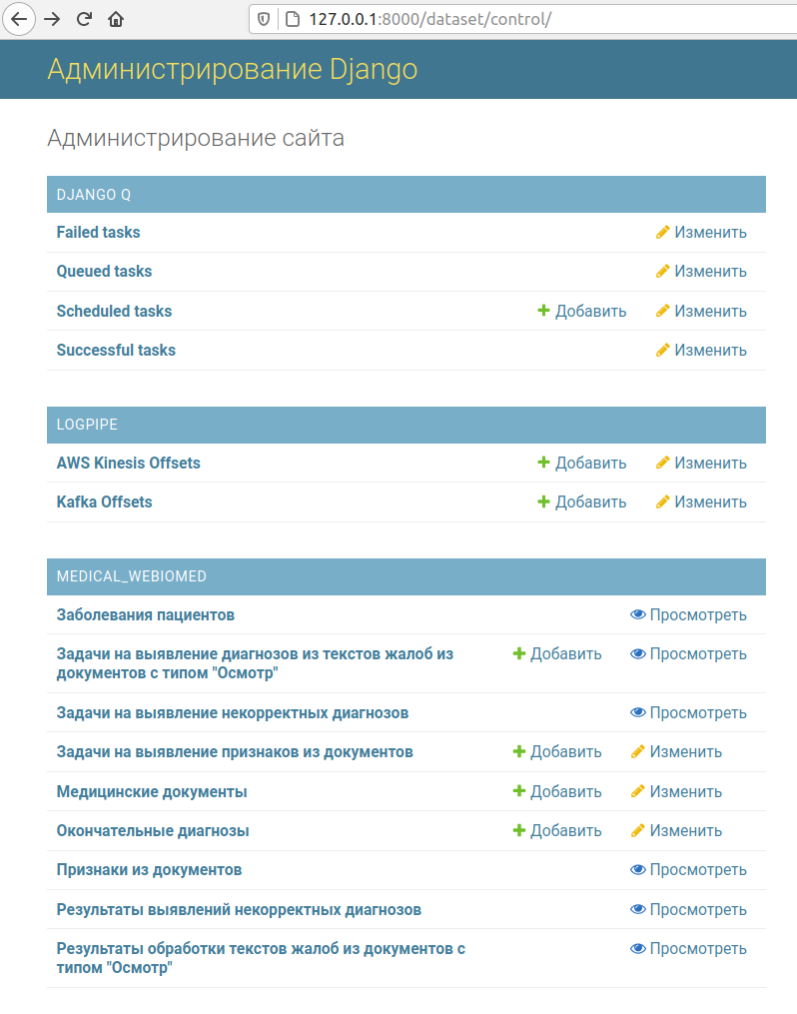

Рисунок 1 – Панель управления Webiomed.Dataset

1. Обновление

*1. Загрузите на сервер файл дистрибутива новой версии.*

*2. Войдите в ОС под учетной записью root.*

*3. Распакуйте архивный файл дистрибутива, выполнив команду вида:*

*tar xf <Имя файла дистрибутива>*

*Например:*

*tar xf* w*webiomeddataset.2.0_2.1.115-1724082950.tar.gz*

*4. Перейдите в каталог с распакованным архивом который имеет имя webiomeddataset-<номер версии>, например webiomeddataset.2.0_2.1.115-1724082950. Для этого выполните команду вида:*

*cd <Имя каталога >*

*Например:*

*cd webiomeddataset.2.0_2.1.115-1724082950*

*5. Запустите обновление, выполнив команду:*

*./ dataset.sh upgrade*

1. Управление

Для управления Webiomed.Dataset (остановка, запуск, перезапуск) выполните в терминале Linux следующие действия:

1. Войдите в ОС под учетной записью root.

2. Для остановки сервиса выполните следующую команду: cd <Имя каталога установки> && ./dataset.sh stop

3. Для перезапуска сервиса выполните следующую команду:

cd <Имя каталога установки> && ./dataset.sh restart

1. Удаление

Для удаления Webiomed.Dataset выполните в терминале Linux следующие действия:

1. Войдите в ОС под учетной записью root.

2. Остановите сервис выполнив команду:

cd <Имя каталога установки> && ./dataset.sh stop

3. Удалите каталог установки